Salzburg, den 27. Mai 2010

conova: Startschuss für Hochleistungs-Rechenzentrum „Green Cube“

Neue Outsourcing-Kapazitäten für mehr als 10.000 Server am Standort Salzburg-Maxglan

Die conova communications GmbH, IT-Spezialist aus Salzburg, errichtet im „Green Cube“ eines der modernsten Rechenzentren Europas. Das neue providerunabhängige Hochleistungszentrum am Standort Salzburg-Maxglan bietet dann auf mehr als 2.000 Quadratmetern Technik-Fläche Platz für mehr als 10.000 Server. Im neuen Datacenter kommen modernste biometrische Sicherheitseinrichtungen zum Schutz von sensiblen Daten und IT-Infrastruktur zum Einsatz. Für die nachhaltige und ressourcenschonende Energieversorgung sorgen die Gebäudeheizung auf Basis von Wärmerückgewinnung sowie die Klimatisierung mittels innovativer Rückkühltechnologie sowie Regenwassernutzung. conova stellt mit dem richtungsweisenden Rechenzentrum umfassende Kapazitäten in den Bereichen Webhosting, Datenbanken, Storage und IT-Outsourcing bereit. „Das neue Rechenzentrum, das am 1. Juli 2010 in Betrieb geht, erweitert unser Angebot an qualitativ hochwertigen IT-Dienstleistungen entscheidend. Mit diesem kosteneffizienten Outsourcing-Angebot wenden wir uns nicht nur an Internetprovider, sondern an alle mittleren und großen Unternehmen“, beschreibt Ing. Mag. (FH) Gerhard Haider, Geschäftsführer der conova communications GmbH, die Zielsetzung.
conova communications beschäftigt sich bereits seit über 20 Jahren mit dem hochsicheren Betrieb von Servern und Software-Applikationen. Nachdem der aktuelle Standort im Zentrum Salzburgs keine Kapazitätserweiterung mehr zulässt, errichtet das Unternehmen nun das neue Hochleistungs-Rechenzentrum im Stadtteil Maxglan. Es ist für 1,5 Megawatt Leistung ausgelegt und entspricht den höchsten Standards bei Verfügbarkeit und Ausfallssicherheit. Aufgrund der urbanen Standortwahl ist es möglich, alle nationalen und internationalen Netzbetreiber über schnelle Glasfaserleitungen anzubinden – unabhängig vom Provider. Der Standort Salzburg unterstreicht auch die strategische Ausrichtung des Unternehmens, denn „hier sind wir im Herzen Europas und haben hoch qualifiziertes Fachpersonal vor Ort“, argumentiert Gerhard Haider.

Modernste Sicherheitsstandards
Den störungsfreien Betrieb des Rechenzentrums sichern zwei 30.000 Volt Stromversorgungen über getrennte Umspannwerke des lokalen Energieversorgers. Für die unterbrechungsfreie Stromversorgung im Rechenzentrum selbst steht eine Notstromanlage mit Batterien und Dieselaggregaten bereit. Ein Team von Infrastruktur- und Support-Experten überwacht den Betrieb des Rechenzentrums und der angebotenen Dienste – und das rund um die Uhr an 365 Tagen im Jahr. Auch das Thema Zutrittssicherheit wird groß geschrieben: Die Serverräume sind durch ein mehrstufiges Sicherheitssystem geschützt, das neben einem verschlüsselten Chipkarten-System auch modernste biometrische Zugangskontrollen wie Handvenen-Scanner einsetzt. Eine zusätzliche Videoüberwachung ermöglicht eine lückenlose Sicherheitskontrolle des Betriebs.
Neben seiner hochwassersicheren Lage verfügt das Rechenzentrum über mehrere getrennte Brandabschnitte. Dies ermöglicht den Kunden, ihre Server in zwei voneinander getrennten Sektoren zu betreiben. Alle Räume sind mit einem eigenständigen Brandfrüherkennungssystem ausgestattet, das im Notfall vollautomatisch mit Spezialgas löscht. Die IT-Systeme werden dadurch nicht beschädigt.
„Mit dem neuen Green Cube werten wir den Standort Salzburg auf und bieten nun auch regional ansässigen Unternehmen modernste hochverfügbare IT-Infrastruktur zu klar skalierbaren Konditionen“, fasst Haider zusammen.

Umweltfreundliche Klimatisierung
Der neue Gebäudekomplex zählt zu den energieeffizientesten Rechenzentren in ganz Europa: Zu den ausgeklügelten Energiesparmaßnahmen zählen die Klimaanlagen, die mit dem innovativen Rückkühlungssystem das Regenwasser zur Klimatisierung nutzen. Das Regenwasser wird zudem als Nutzwasser, etwa in den Sanitäranlagen, verwendet. Auch die Heizung des gesamten Gebäudes wird mit der Abwärme der Server betrieben. Die Server-Racks selbst können auf Wunsch auch mit Wasser gekühlt werden. Zusätzlich schafft die flächendeckende Kühlung über den Hochdruck-Doppelboden optimale Betriebsbedingungen im Rechenzentrum.

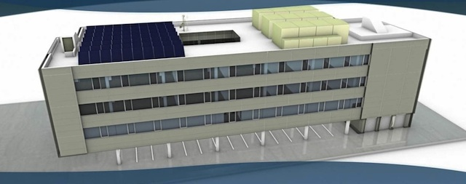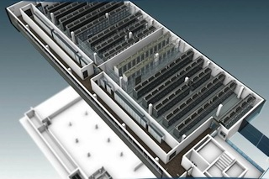
Das neue conova Rechenzentrum setzt Maßstäbe in 2.000 Quadratmeter Technik-Fläche bieten Platz
in Sachen Leistung, Energieeffizienz und Sicherheit für 10.000 Server

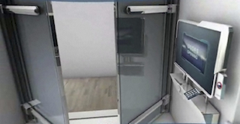

Modernste biometrische Zugangskontrollen Ing. Mag (FH) Gerhard Haider,

schützen die Serverräume Geschäftsführer der conova communications GmbH

Die Bilder stehen in hoher Auflösung auf www.press-n-relations.com zum Download bereit.

Weitere Informationen:  conova communications GmbH – Mag. Günther Rohrecker  Alois-Schmiedbauer-Strasse 2 A – 5020 Salzburg  Tel.: +43 662 2200-343 – Fax: +43 662 2200-209  g.rohrecker@conova.com – www.conova.com | Presse- und Öffentlichkeitsarbeit:  Press’n’Relations Austria GmbH – Georg Dutzi  Schwindgasse 10 – 1040 Wien  Tel.: + 43 1 9076148-10 – Fax: + 43 1 9076148-15  gd@press-n-relations.at - www.press-n-relations.com

Über conova communications GmbH
Seit 1988 realisiert conova communications, ein Tochterunternehmen der Salzburg AG und der Salzburger Nachrichten, erfolgreich IT- und Kommunikationslösungen für Firmenkunden rund um die Themen Internet und Intranet. Als IT-Spezialist bietet conova Lösungen und Dienstleistungen in den Bereichen Outsourcing, Housing und Hosting (Server und Rechenzentrum-Services), Managed Services (Managed Server und Security, Software as a Service), IT-Infrastruktur (Netzwerke, Videoüberwachung) und Softwareentwicklung. Zusätzlich bietet conova mit seinem 7x24 Stunden IT-Helpdesk kompetenten IT-Support an 365 Tagen im Jahr. Mit 50 hochqualifizierten Mitarbeitern betreut das Unternehmen namhafte Großkunden wie die Salzburg AG, Vienna International Hotelmanagement AG oder Österreichische Volksbanken AG, aber auch mittelständische und kleine Unternehmen in ganz Österreich sowie in den Nachbarländern.
www.conova.com

